Pressmeddelande 2014-09-16

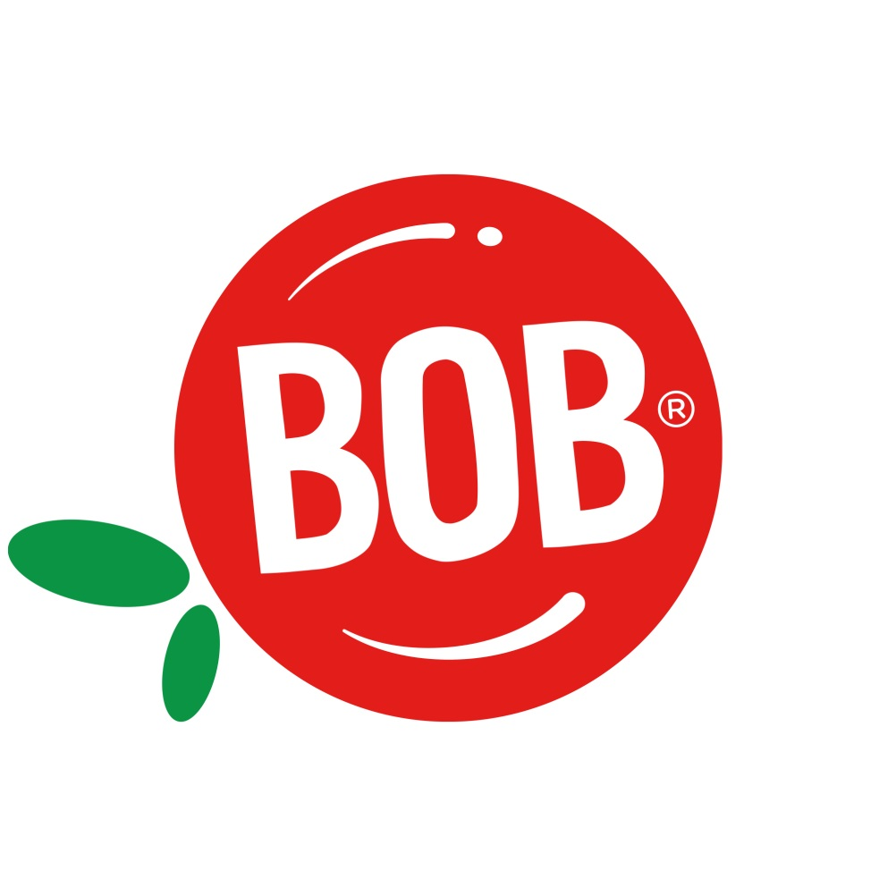

# BOB ändrar design

**En älskad klassiker byter kostym. Med sin nya logotyp och sitt nya designmanér vill BOB föra tankarna till varumärkets kärna: frukt och bär på ett glädjefullt sätt.**

BOB är ett anrikt varumärke. Redan 1948 föddes det som skulle komma att bli ett av Sveriges starkaste varumärken inom livsmedel. Idag säljs närmare 10 miljoner flaskor BOB saft varje år. Sylt och marmelad från BOB är andra favoriter i många svenskars kylskåp.

På Orkla Foods Sverige tar man det stolta varumärkesarvet på allvar. Samtidigt kändes en uppfräschning av designen välbehövlig, för att förtydliga varumärkets kärnvärden.

- Med logotypens gröna blad blir det extra tydligt att frukt och bär är centrala för BOB. För BOB är naturlighet och hög kvalitet på produkterna A och O. Det tycker vi att den nya designen förmedlar. Självklart är det också viktigt med igenkänning. Med den runda logotypen och klassiskt röda färgen är jag övertygad om att våra konsumenter kommer att hitta BOB lika lätt som vanligt i hyllan, säger Nina Sandström, Marknadschef på Orkla Foods Sverige.

Några av de första produkterna som rullar ut med ny design är nyheterna BOB Jordgubbsmarmelad med mer frukt och mindre socker och BOB Squeezy Blåbär/Hallon.

Bakom designförändringen på BOB står byrån Silver.

## För ytterligare information, kontakta:

Eva Berglie, Presschef, Orkla Foods Sverige

Tel: 0708-99 19 37, eva.berglie@orklafoods.se